
МИНИСТЕРСТВО НАУКИ И ВЫСШЕГО ОБРАЗОВАНИЯ РФ

ФЕДЕРАЛЬНОЕ ГОСУДАРСТВЕННОЕ БЮДЖЕТНОЕ ОБРАЗОВАТЕЛЬНОЕ УЧРЕЖДЕНИЕ ВЫСШЕГО ОБРАЗОВАНИЯ «ЛИПЕЦКИЙ ГОСУДАРСТВЕННЫЙ ТЕХНИЧЕСКИЙ УНИВЕРСИТЕТ»

Институт компьютерных наук
Кафедра автоматизированных систем управления

Индивидуальное домашнее задание №2
по компьютерным сетям

Студент АС-21-1 ____________________ Станиславчук С. М.
(подпись, дата)

Руководитель
Доцент ____________________ Останков А. И.
(подпись, дата)

Липецк 2024

Задание кафедры
Сконфигурировать предложенную интерсеть с целью обеспечения успешной работы IP протокола:

- Осуществить распределение выделенного диапазона IP адресов между сетями

- Назначить IP адреса интерфейсам маршрутизаторов

- Отобразить на схеме результаты выделения и назначения IP адресов

- Разработать таблицы маршрутов для всех маршрутизаторов R1-R7, а также для какого-либо одного компьютера в каждой из сетей (всего разработать 13 таблиц)
- Оформить отчёт, не забыв указать фамилию/имя и группу

- Представить отчёт на проверку преподавателю. Доработать при обнаружении ошибок

- В случае отсутствия ошибок получить от преподавателя индивидуальное задание в форме: «Выполнить команду ping a.b.c.d на указанном узле схемы»
- Для указанного задания проработать сценарий последовательности действий, которые будут происходить в сети, вследствие выполнения команды ping. Результат проработки оформить в виде таблицы (формат указывает преподаватель)

- Для каждого PDU, формируемого в процессе сценария, привести эскиз формата данных

- Включить таблицу последовательности действий и эскизы PDU в отчёт.

№ | Схема | A | B | C | D | E | F | Диапазон IP-адресов
23 | A2 | 98 | 62 | 30 | 226 | 125 | 177 | 58.77.112.0 - 58.77.115.255

Ход работы:
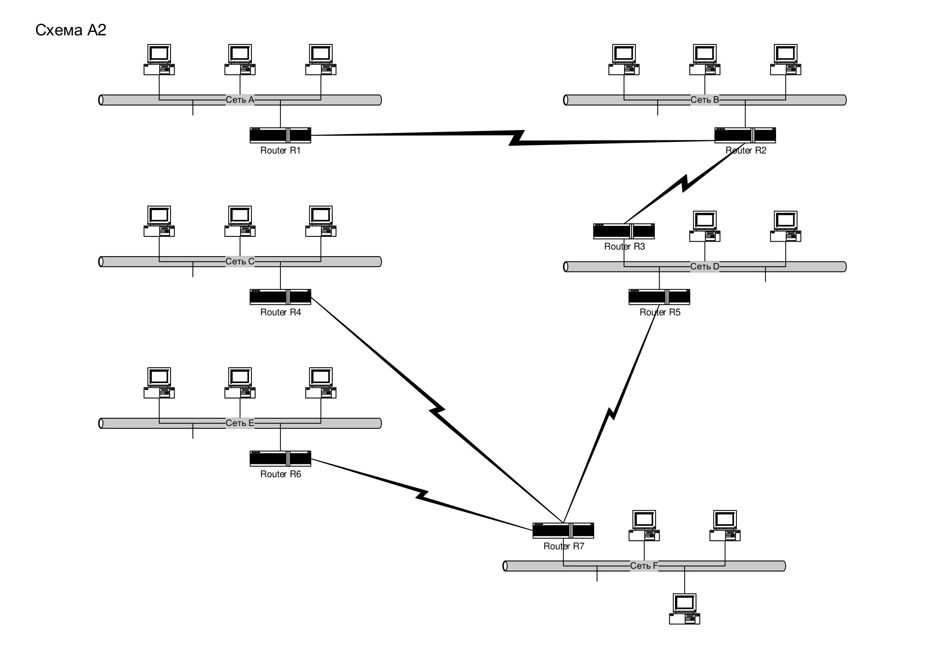
- Заданная схема интерсети

- Распределение и назначение IP-адресов
Для каждой сети необходимо выделить блок, соответствующий следующим правилам:
- Блок – это диапазон IP-адресов
- Размер блока k=2^{n}
- Первый адрес блока кратен k
- Блоки не должны пересекаться
- В многоточечных сетях первый и последний IP нельзя назначать на
узлы сети. Данные адреса используются для broadcast.
- Распределение IP-адресов для многоточечных сетей
Сеть | Требуемое кол-во IP-адресов | Размер выделенного блока IP-адресов | Блок в нотации CIDR | Блок в нотации netmask | Диапазон
A | 98+2+1=101 | 128 | 58.77.114.0/25 | 255.255.255.128 | 58.77.114.0 - 58.77.114.127
B | 62+2+1=65 | 128 | 58.77.114.128/25 | 255.255.255.128 | 58.77.114.128 - 58.77.114.255
C | 30+2+1=33 | 64 | 58.77.115.128/26 | 255.255.255.192 | 58.77.115.128 -58.77.115.191
D | 226+2+2=230 | 256 | 58.77.112.0/24 | 255.255.255.0 | 58.77.112.0 - 58.77.112.255
E | 125+2+1=128 | 128 | 58.77.115.0/25 | 255.255.255.128 | 58.77.115.0 - 58.77.115.127
F | 177+2+1=180 | 256 | 58.77.113.0/24 | 255.255.255.0 | 58.77.113.0 - 58.77.113.255

- Распределение IP-адресов для двуточечных сетей
Узел | Интерфейс | IP-адрес узла | Узел | Интерфейс | IP-адрес узла | Блок в нотации CIDR
R1 | ser0 | 58.77.115.192 | R2 | ser0 | 58.77.115.193 | 58.77.115.192/31
R2 | ser1 | 58.77.115.194 | R3 | ser0 | 58.77.115.195 | 58.77.115.194/31
R4 | ser0 | 58.77.115.196 | R7 | ser0 | 58.77.115.197 | 58.77.115.196/31
R5 | ser0 | 58.77.115.198 | R7 | ser1 | 58.77.115.199 | 58.77.115.198/31
R6 | ser0 | 58.77.115.200 | R7 | ser2 | 58.77.115.201 | 58.77.115.200/31

- Назначение IP-адресов
Узел | Интерфейс | Сеть | IP-адрес
A1 | eth0 | A | 58.77.114.15
B1 | eth0 | B | 58.77.114.130
C1 | eth0 | C | 58.77.115.165
D1 | eth0 | D | 58.77.112.202
E1 | eth0 | E | 58.77.115.4
F1 | eth0 | F | 58.77.113.34
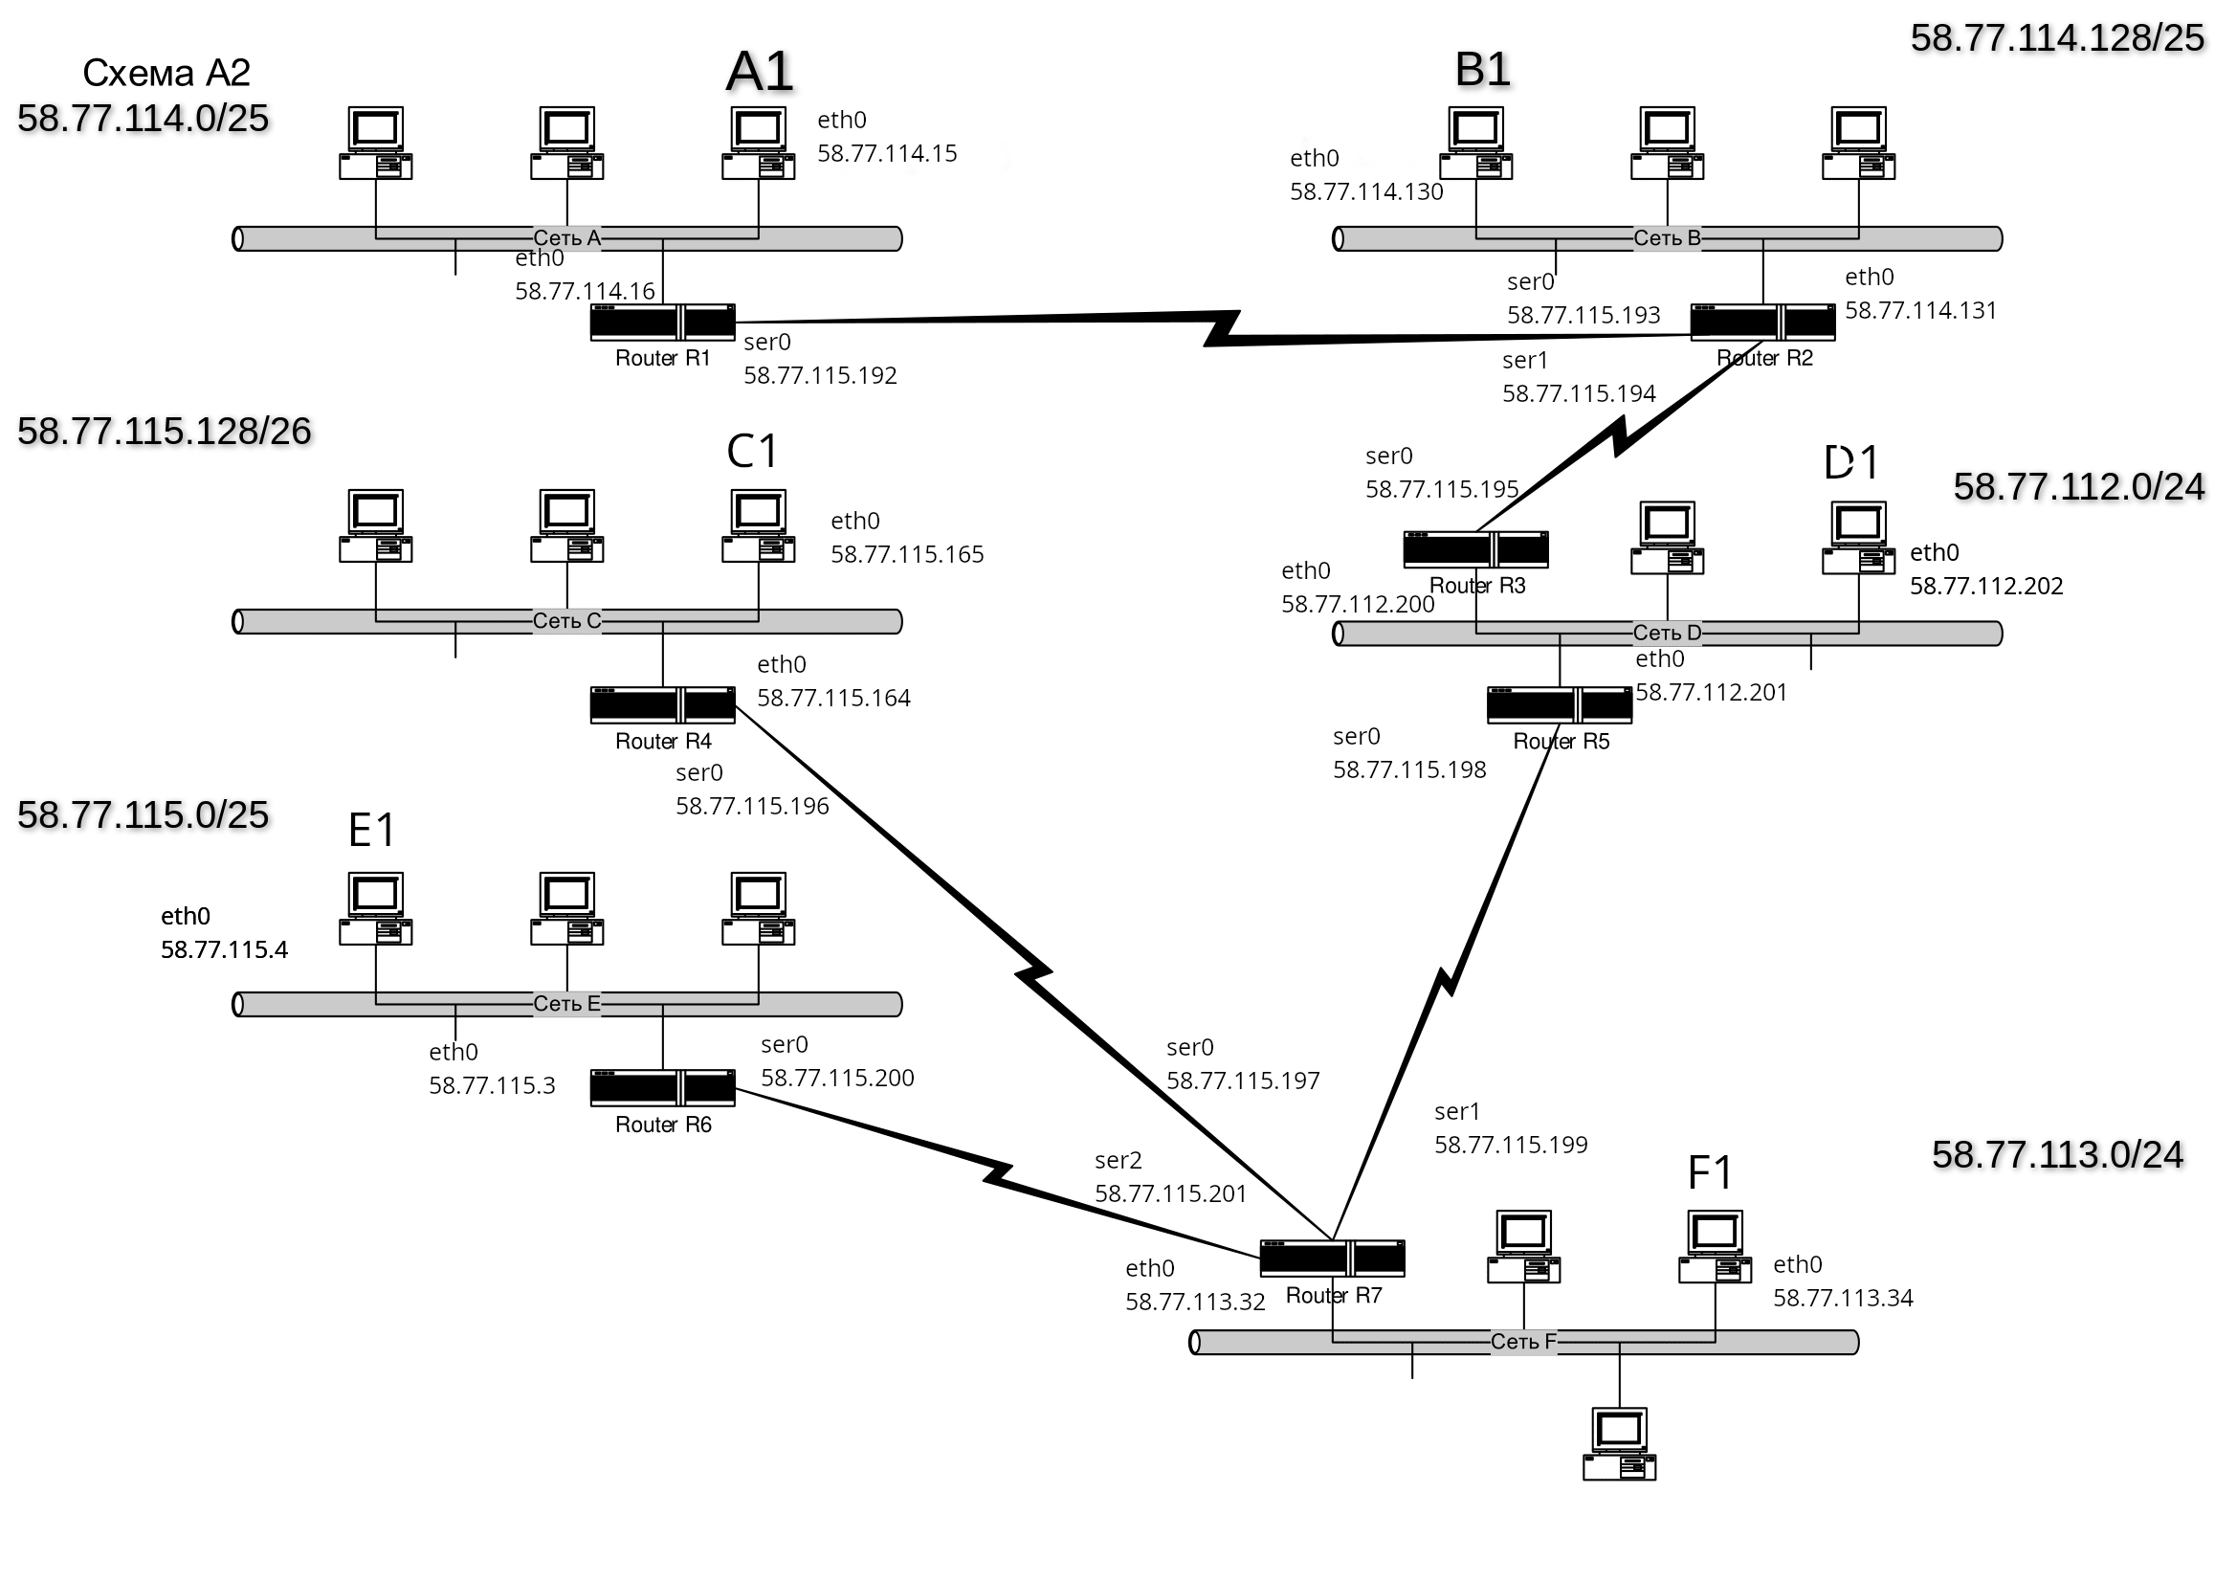
- Схема интерсети после выделения и назначения IP-адресов

Составление таблиц маршрутизации
- Таблица маршрутизации R1
Destination | Type | Interface | Next-Hop
58.77.114.16/32 | local | - | -
58.77.115.192/32 | local | - | -
58.77.114.0/25 | U | eth0 | -
58.77.115.193/32 | UH | ser0 | -
0.0.0.0/0 | UG | ser0 | 58.66.115.193

- Таблица маршрутизации R2
Destination | Type | Interface | Next-Hop
58.77.115.193/32 | local | - | -
58.77.115.194/32 | local | - | -
58.77.114.131/32 | local | - | -
58.77.114.128/25 | U | eth0 | -
58.77.115.192/32 | UH | ser0 | -
58.77.115.195/32 | UH | ser1 | -
58.77.114.0/25 | UG | ser0 | 58.77.115.192
0.0.0.0/0 | UG | ser1 | 58.77.115.195

- Таблица маршрутизации R3
Destination | Type | Interface | Next-Hop
58.77.115.195/32 | local | - | -
58.77.112.200/32 | local | - | -
58.77.112.0/28 | U | eth0 | -
58.77.115.194/32 | UH | ser0 | -
58.77.114.128/25 | UG | ser0 | 58.77.115.194
58.77.114.0/25 | UG | ser0 | 58.77.115.194
0.0.0.0/0 | UG | eth0 | 58.77.112.201

- Таблица маршрутизации R4
Destination | Type | Interface | Next-Hop
58.77.115.164/32 | local | - | -
58.77.115.196/32 | local | - | -
58.77.115.128/26 | U | eth0 | -
58.77.115.197/32 | UH | ser0 | -
0.0.0.0/0 | UG | ser0 | 58.77.115.197

Таблица 8 - Таблица маршрутизации R5
Destination | Type | Interface | Next-Hop
58.77.115.198/32 | local | - | -
58.77.112.201/32 | local | - | -
58.77.112.0/24 | U | eth0 | -
58.77.115.199/32 | UH | ser0 | -
58.77.114.128/25 | UG | eth0 | 58.77.112.200
58.77.115.114/25 | UG | eth0 | 58.77.112.200
0.0.0.0/0 | UG | ser0 | 58.77.115.199

Таблица 9 - Таблица маршрутизации R6
Destination | Type | Interface | Next-Hop
58.77.115.3/32 | local | - | -
58.77.115.200/32 | local | - | -
58.77.115.0/25 | U | eth0 | -
58.77.115.201/32 | UH | ser0 | -
0.0.0.0/0 | UG | ser0 | 58.77.113.201

Таблица 10 - Таблица маршрутизации R7
Destination | Type | Interface | Next-Hop
58.77.115.197/32 | local | - | -
58.77.115.199/32 | local | - | -
58.77.115.201/32 | local | - | -
58.77.113.32/32 | local | - | -
58.77.113.0/24 | U | eth0 | -
58.77.115.196/32 | UH | ser0 | -
58.77.115.198/32 | UH | ser1 | -
58.77.115.200/32 | UH | ser2 | -
58.77.115.128/26 | UG | ser0 | 58.77.115.196
58.77.115.0/25 | UG | ser2 | 58.77.115.200
0.0.0.0/0 | UG | ser1 | 58.77.115.198

- Таблица маршрутизации A1
Destination | Type | Interface | Next-Hop
58.77.114.15/32 | local | - | -
58.77.114.0/25 | U | eth0 | -
0.0.0.0/0 | UG | eth0 | 58.77.114.16

- Таблица маршрутизации B1
Destination | Type | Interface | Next-Hop
58.77.114.130/32 | local | - | -
58.77.114.128/25 | U | eth0 | -
0.0.0.0/0 | UG | eth0 | 58.77.114.131

- Таблица маршрутизации C1
Destination | Type | Interface | Next-Hop
58.77.115.165/32 | local | - | -
58.77.115.128/26 | U | eth0 | -
0.0.0.0/0 | UG | eth0 | 58.77.115.164

- Таблица маршрутизации D1
Destination | Type | Interface | Next-Hop
58.77.112.202/32 | local | - | -
58.77.112.0/24 | U | eth0 | -
58.77.114.0/25 | UG | eth0 | 58.77.112.200
58.77.114.128/25 | UG | eth0 | 58.77.112.200
0.0.0.0/0 | UG | eth0 | 58.77.112.201

- Таблица маршрутизации E1
Destination | Type | Interface | Next-Hop
58.77.115.4/32 | local | - | -
58.77.115.0/25 | U | eth0 | -
0.0.0.0/0 | UG | eth0 | 58.77.115.3

- Таблица маршрутизации F1
Destination | Type | Interface | Next-Hop
58.77.113.34/32 | local | - | -
58.77.113.0/24 | U | eth0 | -
0.0.0.0/0 | UG | eth0 | 58.77.113.32

Таблица 14 - Таблица действий на уровне IP при выполнении команды ping 58.77.114.100 на узле С1
№ | Узел | Откуда получен IP-пакет | Адрес назначения на IP-пакете | Действующая строка таблицы маршрутов |  |  |  | Действие, предпринимаемое модулем IP
 |  |  |  | Destination | Type | if | Next-Hop | Действие, предпринимаемое модулем IP
1 | Комп. сети С | Команда на узле С: ping 58.77.114.100 | 58.77.114.100 | 0.0.0.0/0 | UG | eth0 | 58.77.115.164 | Поиск строки для 58.77.114.100
 |  |  |  | 58.77.115.128/26 | U | eth0 | - | Отправка через eth0 на R4 для 58.77.115.164
2 | R4 | Принят по сети С через eth0 | 58.77.114.100 | 0.0.0.0/0 | UG | ser0 | 58.77.115.197 | Поиск строки для 58.77.114.100
 |  |  |  | 58.77.115.197/32 | UH | ser0 | - | Отправка через ser0
3 | R7 | Принят по P2P через ser0 | 58.77.114.100 | 0.0.0.0/0 | UG | ser1 | 58.77.115.198 | Поиск строки для 58.77.114.100
 |  |  |  | 58.77.115.198/32 | UH | ser1 | - | Отправка через ser1
4 | R5 | Принят по P2P через ser0 | 58.77.114.100 | ?58.77.114.128/25 | UG | eth0 | 58.77.112.200 | Поиск строки для 58.77.114.100
 |  |  |  | 58.77.112.0/24 | U | eth0 | - | Отправка через eth0 на R3 для 58.77.112.200
5 | R3 | Принят по сети D через eth0 | 58.77.114.100 | 58.77.114.0/25 | UG | ser0 | 58.77.115.194 | Поиск строки для 58.77.114.100
 |  |  |  | 58.77.115.194/32 | UH | ser0 | - | Отправка через ser0
6 | R2 | Принят по P2P через ser1 | 58.77.114.100 | 58.77.114.0/25 | UG | ser0 | 58.77.115.192 | Поиск строки для 58.77.114.100
 |  |  |  | 58.77.115.192/32 | UH | ser0 | - | Отправка через ser0
7 | R1 | Принят по P2P через ser0 | 58.77.114.100 | 58.77.114.0/25 | U | eth0 | - | Отправка через eth0 в сеть D на 58.66.114.100
8 | Комп. сети A | Принят по сети A через eth0 | 58.77.114.100 | 58.77.114.100/32 | local | lo0 | - | Доставка в ICMP-модуль
9 | Комп. сети A | ICMP-модулем сформирован echo reply | 58.77.115.165 | 0.0.0.0/0 | UG | ser0 | 58.77.115.193 | Поиск строки для 58.77.115.165
 |  |  |  | 58.77.114.0/25 | U | eth0 | - | Отправка через eth0 на R1 для 58.77.114.16
10 | R1 | Принят по сети A через eth0 | 58.77.115.165 | 0.0.0.0/0 | UG | ser0 | 58.77.115.193 | Поиск строки для 58.77.115.  165
 |  |  |  | 58.77.115.193/32 | UH | ser0 | - | Отправка через ser0
11 | R2 | Принят по P2P через ser0 | 58.77.115.165 | 0.0.0.0/0 | UG | ser1 | 58.77.115.195 | Поиск строки для 58.77.115.165
 |  |  |  | 58.77.115.195/32 | UH | ser1 | - | Отправка через ser1
11 | R3 | Принят по P2P через ser0 | 58.77.115.165 | 0.0.0.0/0 | UG | eth0 | 58.77.112.201 | Поиск строки для 58.77.115.165
 |  |  |  | 58.77.112.0/28 | U | eth0 | - | Отправка через eth0 на R5 для 58.77.112.201
12 | R5 | Принят по сети D через eth0 | 58.77.115.165 | 0.0.0.0/0 | UG | ser0 | 58.77.115.199 | Поиск строки для 58.77.115.165
 |  |  |  | 58.77.115.199/32 | UH | ser0 | - | Отправка через ser0
13 | R7 | Принят по P2P через ser1 | 58.77.115.165 | 58.77.115.128/26 | UG | ser0 | 58.77.115.196 | Поиск строки для 58.77.115.165
 |  |  |  | 58.77.115.196/32 | UH | ser0 | - | Отправка через ser0
14 | R4 | Принят по P2P через ser0 | 58.77.115.165 | 58.77.115.128/26 | U | eth0 | - | Отправка через eth0 в сеть С на 58.77.115.165
15 | Комп. сети C | Принят по сети C через eth0 | 58.77.115.165 | 58.77.115.165/32 | Local | lo0 | - | Доставка в ICMP модуль, а затем в socket команды ping

Таблица 15 — ICMP запрос
(1 b)  Version | (1 b)  IHL | (6 bit)  DSCP | ECN | Общая длина пакета в байтах
(4 b)  Идентификатор отправленного пакета |  |  |  | Flags |  |  | (13 bit)  Смещение фрагмента
 |  |  |  | 0 | D | M | (13 bit)  Смещение фрагмента
255  TTL |  | 1  Proto |  | (16 бит)  Контрольная сумма содержимого заголовка
Src: 58.77.115.165
Dest: 58.77.114.100
8  Type |  | 0  Code |  | (2 b)  Контрольная сумма
(4 b)
Уточняющая информация, формат которой зависит от комбинации Type/Code
Data – 32 байта
Таблица 16 - ARP пакет компьютера сети C
(2b)HTYPE | (2b)PTYPE | (1b)HLEN | (1b)PLEN | (2b)OPER | (2b) SHA | (4b) SPA | (6b) THA | (4b) TPA
0001 | 0800 | 06 | 04 | 0001 | 00:сс:сс:сс:сс:сс | 58.77.115.164 | 00:00:00:00:00:00 | 58.77.115.165
Таблица 17 - Ethernet пакет компьютера сети C
Dest MAC | Source MAC | Ether Type | Payload
ff:ff:ff:ff:ff:ff | 00:сс:сс:сс:сс:сс | ARP | ARP пакет

Таблица 18 - ARP пакет роутера 4
(2б)HTYPE | (2б)PTYPE | (1б)HLEN | (1б)PLEN | (2б)OPER | (6б) SHA | (4б) SPA | (6б) THA | (4б) TPA
0001 | 0800 | 06 | 04 | 0002 | 01:cc:cc:cc:cc:cc | 58.77.115.165 | 00:cc:cc:cc:cc:cc | 58.77.115.164

Таблица 19 - Ethernet пакет компьютера сети C
Dest MAC | Source MAC | Ether Type | Payload
00:сс:сс:сс:сс:сс | 01:cc:cc:cc:cc:cc | ARP | ARP пакет
Таблица 20 - Ethernet пакет компьютера сети C на роутер 4
Dest MAC | Source MAC | Ether Type | Payload
01:сс:сс:сс:сс:сс | 00:сс:сс:сс:сс:сс | IP | ICMP пакет
Таблица 21 – ppp кадр роутера 4 на 7
proto | Network PDU
01-ff | ICMP пакет
Таблица 22 – ppp кадр роутера 7 на 5
proto | Network PDU
01-ff | ICMP пакет

Таблица 23 - ARP пакет роутера 5
(2б)HTYPE | (2б)PTYPE | (1б)HLEN | (1б)PLEN | (2б)OPER | (6б) SHA | (4б) SPA | (6б) THA | (4б) TPA
0001 | 0800 | 06 | 04 | 0001 | 02:dd:dd:dd:dd:dd | 58.77.112.201 | 00:00:00:00:00:00 | 58.77.112.200
Таблица 24 - Ethernet пакет роутера 5
Dest MAC | Source MAC | Ether Type | Payload
ff:ff:ff:ff:ff:ff | 02:dd:dd:dd:dd:dd | ARP | ARP пакет
Таблица 25 – ARP пакет роутера 3
(2б)HTYPE | (2б)PTYPE | (1б)HLEN | (1б)PLEN | (2б)OPER | (6б) SHA | (4б) SPA | (6б) THA | (4б) TPA
0001 | 0800 | 06 | 04 | 0002 | 01:dd:dd:dd:dd:dd | 58.77.112.200 | 02:dd:dd:dd:dd:dd | 58.77.112.201
Таблица 26 - Ethernet пакет роутера 3
Dest MAC | Source MAC | Ether Type | Payload
02:dd:dd:dd:dd:dd | 01:dd:dd:dd:dd:dd | ARP | ARP пакет

Таблица 27 - ppp кадр роутера 5 на 3
proto | Network PDU
01-ff | ICMP пакет
Таблица 28 - ppp кадр роутера 3 на 2
proto | Network PDU
01-ff | ICMP пакет
Таблица 29 - ppp кадр роутера с 2 на 1
proto | Network PDU
01-ff | ICMP пакет
Таблица 30 - ARP пакет роутера сети A
(2б)HTYPE | (2б)PTYPE | (1б)HLEN | (1б)PLEN | (2б)OPER | (6б) SHA | (4б) SPA | (6б) THA | (4б) TPA
0001 | 0800 | 06 | 04 | 0001 | 01:aa:aa:aa:aa:aa | 58.77.114.16 | 00:00:00:00:00:00 | 58.77.114.15
Таблица 31 - Ethernet пакет роутера сети A (не знает MAC компьюетра этой сети)
Dest MAC | Source MAC | Ether Type | Payload
ff:ff:ff:ff:ff:ff | 01:aa:aa:aa:aa:aa | ARP | ARP пакет
Таблица 32 - ARP пакет роутера сети A
(2б)HTYPE | (2б)PTYPE | (1б)HLEN | (1б)PLEN | (2б)OPER | (6б) SHA | (4б) SPA | (6б) THA | (4б) TPA
0001 | 0800 | 06 | 04 | 0002 | 00:aa:aa:aa:aa:aa | 58.77.114.15 | 01:aa:aa:aa:aa:aa | 58.77.114.16
Таблица 33 - Ethernet пакет компьютера сети A (отправляет свой мак)
Dest MAC | Source MAC | Ether Type | Payload
01:aa:aa:aa:aa:aa | 00:aa:aa:aa:aa:aa | ARP | ARP пакет

Таблица 34 - Ethernet пакет роутера 1
Dest MAC | Source MAC | Ether Type | Payload
00:aa:aa:aa:aa:aa | 01:aa:aa:aa:aa:aa | IP | ICMP пакет
Таблица 36 – ICMP response
(4 бит)  Version | (4 бит)  IHL | (6 бит)  DSCP | ECN | Общая длина пакета в байтах
(16 бит)  Идентификатор отправленного пакета |  |  |  | Flags |  |  | (13 бит)  Смещение фрагмента
 |  |  |  | 0 | D | M | (13 бит)  Смещение фрагмента
255  TTL |  | 1  Proto |  | (16 бит)  Контрольная сумма содержимого заголовка
Src: 58.77.114.100
Dest: 58.77.115.165
0  Type |  | 0  Code |  | (16 бит)  Контрольная сумма
(32 бит)
Уточняющая информация формат которой зависит от комбинации Type/Code
Data – 32 байта
Таблица 37 - Ethernet пакет компьютера сети A
Dest MAC | Source MAC | Ether Type | Payload
00:aa:aa:aa:aa:aa | 01:aa:aa:aa:aa:aa | IP | ICMP пакет
Таблица 38 - ppp кадр роутера 1 на 2
proto | Network PDU
01-ff | ICMP пакет

Таблица 39 - ppp кадр роутера 2 на 3
proto | Network PDU
01-ff | ICMP пакет
Таблица 40 - ppp кадр роутера 3 на 5
proto | Network PDU
01-ff | ICMP пакет
Таблица 41 - ppp кадр роутера 5 на 7
proto | Network PDU
01-ff | ICMP пакет
Таблица 42 - ppp кадр роутера 7 на 4
proto | Network PDU
01-ff | ICMP пакет
Таблица 43 - Ethernet пакет роутера 4
Dest MAC | Source MAC | Ether Type | Payload
00:cc:cc:cc:cc:cc | 01:cc:cc:cc:cc:cc | IP | ICMP пакет

